Adaptive Vorhersage über
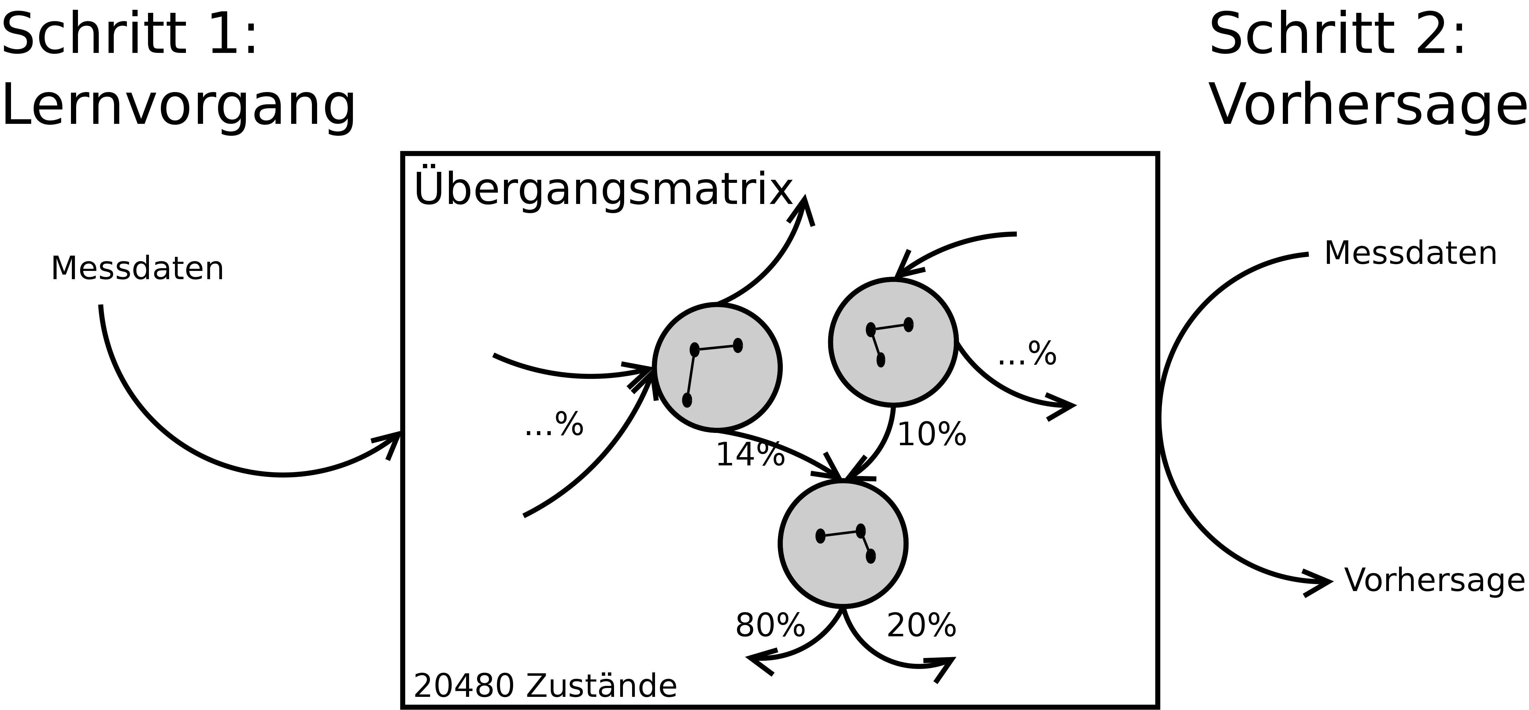
Markov-Ketten

